Esse arquivo vai servir para documentação do Site

1 – Escolha da Paleta de cores



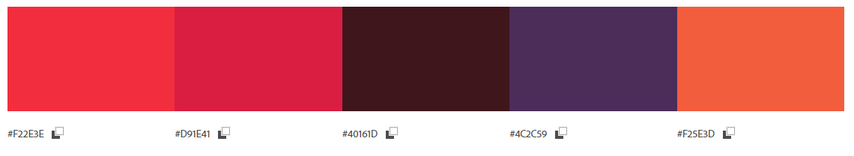

#F22E3E #D91E41 #40161D #4C2C59 #F25E3D